Советы по применению фейерверков

Ни в коем случае нельзя использовать пиротехнические изделия с дефектами - разорванные, мятые, подмоченные, с трещинами и другими повреждениями корпуса или фитиля. Корпуса качественных фейерверков изготавливают из бумаги или легко разрушаемых пластмассовых деталей, которые быстро теряют скорость и, даже упав на человека с большой высоты, не могут привести к травмам.

Нельзя носить петарды в карманах, бросать под ноги, направлять на людей, сжигать их в костре, разбирать изделия и подвергать их механическим воздействиям. Используйте их только по назначению и согласно инструкции.

Нельзя применять фейерверк под ветками деревьев, линиями электропередачи и вблизи легковоспламеняющихся предметов.

Нельзя наклоняться над пиротехническим устройством в момент поджигания фитиля. После прекращения фейерверка в течение 5 минут запрещается приближаться к нему.

Не сработавшее устройство запрещается поджигать повторно.

Самое главное: маленькому ребенку нельзя брать в руки ни один из фейерверков, включая хлопушки и бенгальские огни.

Лишь с 5-6 лет дети могут аккуратно подержать бенгальские огни, если предварительно им доступно объяснили правила техники безопасности. Дошколенку даже можно разрешить выстрелить хлопушкой, если взрослый направит его руки так, как того требуют правила.

Памятка для родителей

«Осторожно, петарды!»

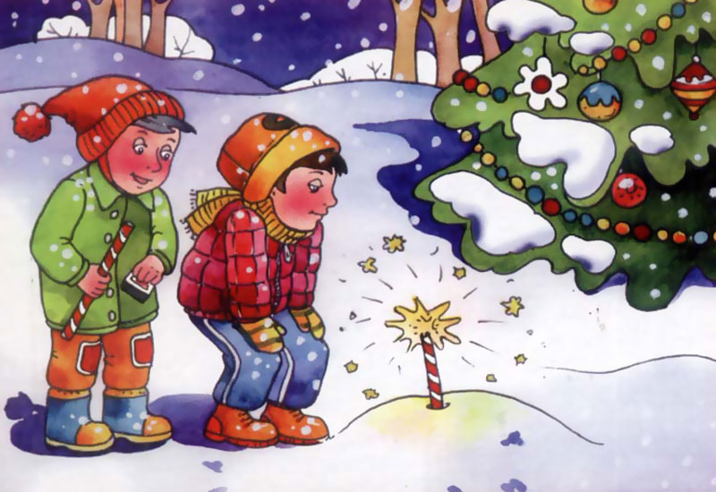

Подготовила воспитатель МБДОУ ДС № 1

Фаляхова О.Н.

Близится Новый Год. Прилавки магазинов доверху наполнены различной пиротехникой. Покупая подарки к новому году, трудно отказать себе в удовольствии приобрести пару фейерверков и несколько петард. Салют и хлопушки приносят радость. Особенно нашим детям. Но использование пиротехники, может нанести вред нашему здоровью.



Указом царя Петра Первого от 1699 года всем жителям Москвы было велено отмечать встречу Нового года в ночь на 1 января: пускать фейерверки и зажигать "потешные огни". Сегодня петарды, хлопушки и другие порой небезопасные для жизни и здоровья людей огнедышащие изделия стали неотъемлемой частью праздника. А последствия использования пиротехники порой плачевны. Сейчас наибольшую опасность представляет не изготовление, а использование различных фейерверков.

Правила безопасности при использовании пиротехники

Инструкция

К пиротехническим изделиям должна прилагаться инструкция. Если же ее не оказалось, то необходимо соблюдать элементарные меры предосторожности: использовать пиротехнику при отсутствии ветра на расстоянии не менее 50 метров от здания и в 20 метрах от людей.

Хранение

Хранить пиротехническую продукцию следует в сухом и темном месте, недоступном для детей. Не следует держать пиротехнику рядом с огнеопасными жидкостями, запалами, газовыми плитами. Пиротехническую продукцию нельзя оставлять на солнце (на подоконниках, балконах, на целый день во дворе и т.д.). Под прямыми солнечными лучами вещества, которые содержатся в той же петарде, могут воспламениться. В помещении, где хранятся взрывчатые вещества, ни в коем случае нельзя допускать возникновения огня, в том числе, даже зажигать сигареты, спички и т.д. Также не рекомендуется хранить пиротехнику в подвалах, гаражах, на улице. Продукция может отсыреть, и вы не сможете ей воспользоваться. Металлы должны храниться как можно дальше от пиротехнических устройств.

